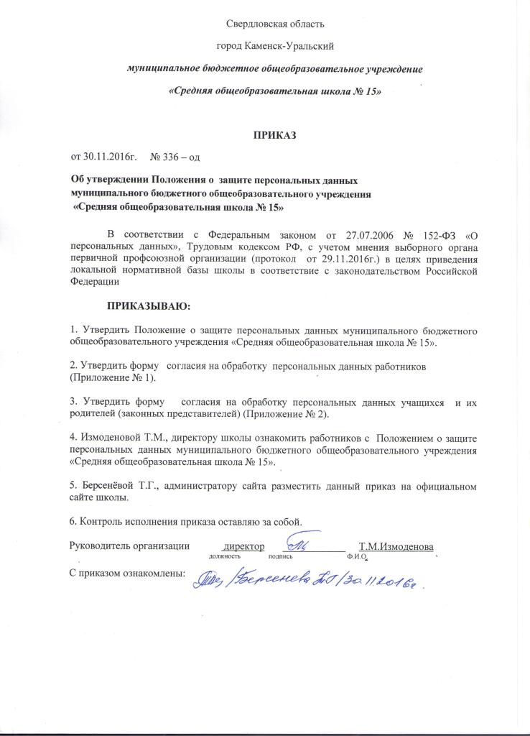

Приложение № 1
к приказу директора
Средней школы № 15
от 30.11. 2016г. № 336 -од

Директору муниципального бюджетного
общеобразовательного учреждения
«Средняя общеобразовательная школа № 15»
Т.М. Измоденовой

СОГЛАСИЕ РАБОТНИКА НА ОБРАБОТКУ СВОИХ ПЕРСОНАЛЬНЫХ ДАННЫХ

Работник
Работник | (фамилия, имя, отчество)
Работник | (адрес регистрации, адрес проживания)
Работник | (№ документа удостоверяющего личность, кем и когда выдан)
Цель обработки персональных данных | обеспечение условий организации образовательного и воспитательного процесса в школе
Перечень персональных данных | непосредственно персональные данные (фамилия, имя, отчество; год, месяц, дата рождения; место рождения; адрес, телефон; семейное, социальное положение; образование; профессия; стаж; паспортные данные: номер, серия, кем и когда выдан, место регистрации, состав семьи; идентификационный номер налогоплательщика; номер страхового свидетельства обязательного пенсионного страхования; доходы; сведения о воинской обязанности и военной службе (военный билет: серия, номер, дата выдачи, когда и кем выдан, группа учета, категория учета, состав, воинское звание, военно-учетная специальность, годность к военной службе, наличие мобилизационного предписания); специальные категории ПД (состояние здоровья); биометрические категории ПД (фото)
Перечень действий с персональными данными | смешанная обработка персональных данных с передачей по сетям связи общего пользования (в том числе Интернет). Сбор, анализ, обобщение, систематизация, накопление, хранение, изменение, дополнение, передача (без трансграничной передачи), уничтожение персональных данных, в том числе передача 3 лицам
Срок, в течение которого действует согласие | постоянно

Согласен:

_______________________ _______________ _________________________
(наименование должности (личная подпись) (И.О. фамилия)
работника)
«____» ____________ 201__г.

Приложение № 2
к приказу директора
Средней школы № 15
от 30.11. 2016г. № 336 -од

СОГЛАСИЕ НА ОБРАБОТКУ ПЕСРОНАЛЬНЫХ ДАННЫХ
Я, ___________________________________________________________________________,
(Ф.И.О.)
документ, удостоверяющий личность __________________ серия________ №___________,
выдан _______________________________________________________________________
(наименование органа выдавшего документ, код подразделения)
«_____»_____________ _______ г., проживающий (ая) по адресу: ____________,
(дата выдачи) почтовый индекс
город ________________, улица _____________,дом____, кв.____, телефон___________ ,
даю согласие на смешанную обработку муниципальному бюджетному общеобразовательному учреждению «Средняя общеобразовательная школа № 15»,
расположенному по адресу: 623418, Россия, Свердловская область, г.Каменск-Уральский, ул. Мичурина, д. 10, персональных данных (сбор, систематизация, накопление,
хранение, уточнение (обновление, изменение), использование, распространение (в случаях, предусмотренных действующим законодательством РФ), передача (без трансграничной передачи), обезличивание, блокирование, уничтожение персональных данных) моих и моего ребенка

_____________________________________________________________________________
Ф.И.О., дата рождения (заполняется при зачислении ребенка)
по существующим технологиям обработки документов с целью реализации права на получение общего образования следующих персональных данных:
1) фамилия, имя, отчество;
2) дата рождения ребенка (если зачисляется ребенок);
3) адрес места жительства;
4) серия, номер и дата выдачи паспорта, наименование выдавшего паспорт органа (иного
документа, удостоверяющего личность);
5) место работы, должность;
6) состояние здоровья заявителя (если зачисляется заявитель) или ребенка (если зачисляется ребенок);
7) контактная информация (номер домашнего и (или) мобильного телефона, e-mail);
8) документы, подтверждающие наличие права на льготное зачисление.
Срок действия моего согласия считать с момента подписания данного заявления и до отчисления из муниципального бюджетного общеобразовательного учреждения «Средняя общеобразовательная школа № 15», (если принято решение о зачислении), до принятия решения об отказе в зачислении в муниципальное бюджетное общеобразовательное учреждение «Средняя общеобразовательная школа № 15».
Отзыв настоящего согласия в случаях, предусмотренных Федеральным законом от 27 июля 2006 года № 152-ФЗ «О персональных данных», осуществляется на основании моего заявления.
Подтверждаю, что с положениями Федерального закона от 27.07.2006 № 152-ФЗ
«О персональных данных» ознакомлен(а), права и обязанности в области защиты персональных данных мне разъяснены. Кроме того, я уведомлен(а),что муниципальное бюджетное общеобразовательное учреждение «Средняя общеобразовательная школа № 15», имеет право раскрывать третьим лицам и распространять персональные данные мои
и моего ребенка без моего согласия только в случаях, установленных федеральным законом.
«____»__________ 20_____г. ________________/______________________/
(подпись) (расшифровка подписи)
Согласие принял
________/______________________ /___________________________________
(подпись) (Ф.И.О.) (должность)

«_____»_____________20_____г

